 | FLETORJA ZYRTARE  E REPUBLIKËS SË SHQIPËRISË
www.qbz.gov.al | Botim i Qendrës së Botimeve Zyrtare | Viti: 2019 – Numri: 4

Tiranë – E premte, 18 janar 2019

PËRMBAJTJA

Faqe

Vendim i Kuvendit  nr. 1/2019, datë 16.1.2019 | Për miratimin e dekretit të Presidentit të Republikës për shkarkimin e zëvendëskryeministrit.................................................................................... | 139
Vendim i Kuvendit  nr. 2/2019, datë 16.1.2019 | Për miratimin e dekretit të Presidentit të Republikës për shkarkimin e ministrit të Financave dhe Ekonomisë....................................................... | 139
Vendim i Kuvendit  nr. 3/2019, datë 16.1.2019 | Për miratimin e dekretit të Presidentit të Republikës për shkarkimin e ministrit të Infrastrukturës dhe Energjisë.................................................. | 139
Vendim i Kuvendit  nr. 4/2019, datë 16.1.2019 | Për miratimin e dekretit të Presidentit të Republikës për shkarkimin e ministrit të Arsimit, Sportit dhe Rinisë....................................................... | 139
Vendim i Kuvendit  nr. 5/2019, datë 16.1.2019 | Për miratimin e dekretit të Presidentit të Republikës për shkarkimin e ministrit të Kulturës....................................................................................... | 140
Vendim i Kuvendit  nr. 6/2019, datë 16.1.2019 | Për miratimin e dekretit të Presidentit të Republikës për shkarkimin e ministrit të Bujqësisë dhe Zhvillimit Rural................................................ | 140
Vendim i Kuvendit  nr. 7/2019, datë 16.1.2019 | Për miratimin e dekretit të Presidentit të Republikës për shkarkimin e ministrit të Shtetit për Mbrojtjen e Sipërmarrjes...................................... | 140
Vendim i Kuvendit  nr. 8/2019, datë 16.1.2019 | Për miratimin e dekretit të Presidentit të Republikës për emërimin e zëvendëskryeministrit.................................................................................... | 140
Vendim i Kuvendit  nr. 9/2019, datë 16.1.2019 | Për miratimin e dekretit të Presidentit të Republikës për emërimin e ministrit të Shtetit për Mbrojtjen e Sipërmarrjes...................................... | 141
Vendim i Kuvendit  nr. 10/2019, datë 16.1.2019 | Për një shtesë në vendimin e Kuvendit nr. 84/2017 “Për miratimin e përbërjes dhe programit politik të Këshillit të Ministrave”..................... | 141
Vendim i Kuvendit  nr. 11/2019, datë 16.1.2019 | Për miratimin e dekretit të Presidentit të Republikës për emërimin e ministrit të Shtetit për Marrëdhëniet me Parlamentin.............................. | 141
Vendim i Kuvendit  nr. 12/2019, datë 16.1.2019 | Për miratimin e dekretit të Presidentit të Republikës për emërimin e ministrit të Bujqësisë dhe Zhvillimit Rural................................................ | 141
Vendim i Kuvendit  nr. 13/2019, datë 16.1.2019 | Për miratimin e dekretit të Presidentit të Republikës për emërimin e ministrit të Infrastrukturës dhe Energjisë.................................................. | 142
Vendim i Kuvendit  nr. 14/2019, datë 16.1.2019 | Për miratimin e dekretit të Presidentit të Republikës për emërimin e ministrit të Financave dhe Ekonomisë....................................................... | 142
Vendim i Kuvendit  nr. 15/2019, datë 16.1.2019 | Për miratimin e dekretit të Presidentit të Republikës për emërimin e ministrit të Arsimit, Sportit dhe Rinisë....................................................... | 142
Vendim i Kuvendit  nr. 16/2019, datë 16.1.2019 | Për miratimin e dekretit të Presidentit të Republikës për emërimin e ministrit të Kulturës....................................................................................... | 142
Dekret i Presidentit  nr. 11043, datë 9.1.2019 | Për lejimin e lënies së shtetësisë shqiptare................................................. | 143
Dekret i Presidentit  nr. 11046, datë 10.1.2019 | Për dhënie të shtetësisë shqiptare................................................................ | 143
Dekret i Presidentit  nr. 11056, datë 15.1.2019 | Për dhënie të shtetësisë shqiptare................................................................ | 144
Vendim i Këshillit të Ministrave  nr. 15, datë 16.1.2019 | Për kalimin në pronësi të Bashkisë Tiranë, të njësisë administrative Tiranë, të disa pronave.................................................................................. | 144
Vendim i Këshillit të Ministrave  nr. 17, datë 16.1.2019 | Për përcaktimin e shoqërive të tjera shtetërore ose private, të rëndësishme për interesin e publikut, për shkak të natyrës së biznesit, madhësisë ose numrit të punëmarrësve të tyre......................................... | 147
Vendim i Këshillit të Ministrave  nr. 18, datë 16.1.2019 | Për disa ndryshime në vendimin nr. 1086, datë 14.12.2013, të Këshillit të Ministrave, “Për krijimin e Task-Forcës për përmirësimin e nivelit të arkëtimeve dhe uljen e nivelit të humbjeve në sistemin e shpërndarjes së energjisë elektrike”, të ndryshuar.................................... | 148
Vendim i Këshillit të Ministrave  nr. 19, datë 16.1.2019 | Për shpronësimin, për interes publik, të pronarëve të pasurive të paluajtshme, pronë private, që preken nga realizimi i projektit “Për rikualifikimin urban dhe zhvillimin e bllokut nr. 2, qendra e qytetit Roskovec”....................................................................................................... | 148
Vendim i Këshillit të Ministrave  nr. 20, datë 16.1.2019 | Për kalimin në përgjegjësi administrimi të Ministrisë së Infrastrukturës dhe Energjisë, të pasurisë me nr. 1/56, zona kadastrale 8150, Tiranë................................................................................. | 152
Vendim i Këshillit të Ministrave  nr. 21, datë 16.1.2019 | Për një ndryshim në vendimin nr. 28, datë 17.1.2018, të Këshillit të Ministrave, “Për emërimin e anëtarëve të bordit të menaxhimit të Autoritetit Rrugor Shqiptar”........................................................................ | 152
Vendim i Këshillit të Ministrave  nr. 22, datë 16.1.2019 | Për disa ndryshime në vendimin nr. 24, datë 14.1.2015, të Këshillit të Ministrave, “Për miratimin e strukturës dhe mënyrës së funksionimit e organizimit të Agjencisë Kombëtare të Barnave dhe Pajisjeve Mjekësore” ...................................................................................................... | 152
Vendim i Këshillit të Ministrave  nr. 23, datë 16.1.2019 | Për një ndryshim në vendimin nr. 594, datë 9.10.2018, të Këshillit të Ministrave, “Për emërimin e kryetarit dhe të anëtarëve të Këshillit Drejtues të Fondit Shqiptar për Zhvillimin e Diasporës”....................... | 153
Vendim i Këshillit të Ministrave  nr. 24, datë 16.1.2019 | Për krijimin, organizimin dhe funksionimin e Qendrës Kombëtare të Librit dhe Leximit.......................................................................................... | 153
Urdhër i ministrit të Turizmit dhe Mjedisit nr. 5, datë 11.1.2019 | Për delegimin e kompetencave.................................................................... | 155
Vendim i Bankës së Shqipërisë  nr. 2, datë 9.1.2019 | Për disa ndryshime në rregulloren “Për kapitalin rregullator të Bankës”............................................................................................................ | 155
Vendim i Entit Rregullator të Energjisë nr. 1, datë 9.1.2019 | Mbi fillimin e procedurës për licencimin e Trans Adriatic Pipeline AG, në aktivitetin e transmetimit të gazit natyror................................... | 156
Kërkesë e Ministrisë së Infrastrukturës dhe Energjisë  nr. 421/1, datë 11.1.2019 | Për interes publik të pasurive të paluajtshme, pronë private, që preken nga realizimi i projektit, “Sistemim i bllokut të banimit në lagjen ‘Xhevdet Nepravishta’ kufizuar me rrugën ‘Ahmet Zogu’, rrugën ‘Misto Mame’ dhe shëtitoren ‘Kongresi’”, Lushnjë..................... | 157
 | Vendim (i shkurtuar) për shpalljen të vdekur të shtetasit Erion Isufaj...... | 158

VENDIM

Nr. 1/2019

PËR MIRATIMIN E DEKRETIT TË PRESIDENTIT TË REPUBLIKËS

PËR SHKARKIMIN E ZËVENDËSKRYEMINISTRIT

Në mbështetje të nenit 98 të Kushtetutës, mbështetur në dekretin nr. 11 027, datë 5.1.2019, të Presidentit të Republikës,

KUVENDI
I REPUBLIKËS SË SHQIPËRISË

VENDOSI:

I. Miratohet dekreti i Presidentit të Republikës nr. 11 027, datë 5.1.2019, për shkarkimin e zonjës Senida Mesi nga detyra e zëvendëskryeministrit.
II. Ky vendim hyn në fuqi menjëherë.

KRYETARI
Gramoz Ruçi

Miratuar në datën 16.1.2019.

VENDIM

Nr. 2/2019

PËR MIRATIMIN E DEKRETIT TË PRESIDENTIT TË REPUBLIKËS PËR SHKARKIMIN E MINISTRIT TË FINANCAVE DHE EKONOMISË

Në mbështetje të nenit 98 të Kushtetutës, mbështetur në dekretin nr. 11 028, datë 5.1.2019, të Presidentit të Republikës,

KUVENDI
I REPUBLIKËS SË SHQIPËRISË

VENDOSI:

I. Miratohet dekreti i Presidentit të Republikës nr. 11 028, datë 5.1.2019, për shkarkimin e zotit Arben Ahmetaj nga detyra e ministrit të Financave dhe Ekonomisë.
II. Ky vendim hyn në fuqi menjëherë.

KRYETARI
Gramoz Ruçi

Miratuar në datën 16.1.2019.

VENDIM

Nr. 3/2019

PËR MIRATIMIN E DEKRETIT TË PRESIDENTIT TË REPUBLIKËS

PËR SHKARKIMIN E MINISTRIT TË INFRASTRUKTURËS DHE ENERGJISË

Në mbështetje të nenit 98 të Kushtetutës, mbështetur në dekretin nr. 11 029, datë 5.1.2019, të Presidentit të Republikës,

KUVENDI
I REPUBLIKËS SË SHQIPËRISË

VENDOSI:

I. Miratohet dekreti i Presidentit të Republikës nr. 11 029, datë 5.1.2019, për shkarkimin e zotit Damian Gjiknuri nga detyra e ministrit të Infrastrukturës dhe Energjisë.
II. Ky vendim hyn në fuqi menjëherë.

KRYETARI
Gramoz Ruçi

Miratuar në datën 16.1.2019.

VENDIM

Nr. 4/2019

PËR MIRATIMIN E DEKRETIT TË PRESIDENTIT TË REPUBLIKËS

PËR SHKARKIMIN E MINISTRIT TË ARSIMIT, SPORTIT DHE RINISË

Në mbështetje të nenit 98 të Kushtetutës, mbështetur në dekretin nr. 11 030, datë 5.1.2019, të Presidentit të Republikës,

KUVENDI
I REPUBLIKËS SË SHQIPËRISË

VENDOSI:

I. Miratohet dekreti i Presidentit të Republikës nr. 11 030, datë 5.1.2019, për shkarkimin e zonjës Lindita Nikolla nga detyra e ministrit të Arsimit, Sportit dhe Rinisë.
II. Ky vendim hyn në fuqi menjëherë.

KRYETARI
Gramoz Ruçi

Miratuar në datën 16.1.2019.

VENDIM

Nr. 5/2019

PËR MIRATIMIN E DEKRETIT TË PRESIDENTIT TË REPUBLIKËS PËR SHKARKIMIN E MINISTRIT TË KULTURËS

Në mbështetje të nenit 98 të Kushtetutës, mbështetur në dekretin nr. 11 031, datë 5.1.2019, të Presidentit të Republikës,

KUVENDI
I REPUBLIKËS SË SHQIPËRISË

VENDOSI:

I. Miratohet dekreti i Presidentit të Republikës nr. 11 031, datë 5.1.2019, për shkarkimin e zonjës Mirela Kumbaro Furxhi nga detyra e ministrit të Kulturës.
II. Ky vendim hyn në fuqi menjëherë.

KRYETARI
Gramoz Ruçi

Miratuar në datën 16.1.2019.

VENDIM

Nr. 6/2019

PËR MIRATIMIN E DEKRETIT TË PRESIDENTIT TË REPUBLIKËS

PËR SHKARKIMIN E MINISTRIT TË BUJQËSISË DHE ZHVILLIMIT RURAL

Në mbështetje të nenit 98 të Kushtetutës, mbështetur në dekretin nr. 11 032, datë 5.1.2019, të Presidentit të Republikës,

KUVENDI
I REPUBLIKËS SË SHQIPËRISË

VENDOSI:

I. Miratohet dekreti i Presidentit të Republikës nr. 11 032, datë 5.1.2019, për shkarkimin e zotit Niko Peleshi nga detyra e ministrit të Bujqësisë dhe Zhvillimit Rural.
II. Ky vendim hyn në fuqi menjëherë.

KRYETARI
Gramoz Ruçi

Miratuar në datën 16.1.2019.

VENDIM

Nr. 7/2019

PËR MIRATIMIN E DEKRETIT TË PRESIDENTIT TË REPUBLIKËS PËR SHKARKIMIN E MINISTRIT TË SHTETIT PËR MBROJTJEN E SIPËRMARRJES

Në mbështetje të nenit 98 të Kushtetutës, mbështetur në dekretin nr. 11 033, datë 5.1.2019, të Presidentit të Republikës,

KUVENDI
I REPUBLIKËS SË SHQIPËRISË

VENDOSI:

I. Miratohet dekreti i Presidentit të Republikës nr. 11 033, datë 5.1.2019, për shkarkimin e zonjës Sonila Qato nga detyra e ministrit të Shtetit për Mbrojtjen e Sipërmarrjes.
II. Ky vendim hyn në fuqi menjëherë.

KRYETARI
Gramoz Ruçi
Miratuar në datën 16.1.2019.

VENDIM

Nr. 8/2019

PËR MIRATIMIN E DEKRETIT

TË PRESIDENTIT TË REPUBLIKËS

PËR EMËRIMIN E ZËVENDËSKRYEMINISTRIT

Në mbështetje të nenit 98 të Kushtetutës, mbështetur në dekretin nr. 10 034, datë 5.1.2019, të Presidentit të Republikës,

KUVENDI
I REPUBLIKËS SË SHQIPËRISË

VENDOSI:

I. Miratohet dekreti i Presidentit të Republikës nr. 10 034, datë 5.1.2019, për emërimin e zotit Erion Braçe në detyrën e zëvendëskryeministrit.
II. Ky vendim hyn në fuqi menjëherë.

KRYETARI
Gramoz Ruçi

Miratuar në datën 16.1.2019.

VENDIM

Nr. 9/2019

PËR MIRATIMIN E DEKRETIT TË PRESIDENTIT TË REPUBLIKËS PËR EMËRIMIN E MINISTRIT TË SHTETIT PËR MBROJTJEN E SIPËRMARRJES

Në mbështetje të nenit 98 të Kushtetutës, mbështetur në dekretin nr. 10 036, datë 5.1.2019, të Presidentit të Republikës,

KUVENDI
I REPUBLIKËS SË SHQIPËRISË

VENDOSI:

I. Miratohet dekreti i Presidentit të Republikës nr. 10 036, datë 5.1.2019, për emërimin e zotit Eduard Shalsi në detyrën e ministrit të Shtetit për Mbrojtjen e Sipërmarrjes.
II. Ky vendim hyn në fuqi menjëherë.

KRYETARI
Gramoz Ruçi

Miratuar në datën 16.1.2019.

VENDIM

Nr. 10/2019

PËR NJË SHTESË NË VENDIMIN

E KUVENDIT NR. 84/2017

“PËR MIRATIMIN E PËRBËRJES

DHE PROGRAMIT POLITIK

TË KËSHILLIT TË MINISTRAVE”

Në mbështetje të nenit 98 të Kushtetutës, mbështetur në dekretin nr. 10 037, datë 5.1.2019, të Presidentit të Republikës,

KUVENDI
I REPUBLIKËS SË SHQIPËRISË

VENDOSI:

I. Në pikën I, të vendimit të Kuvendit nr. 84/2017, datë 13.9.2017, në fund të pikës 15 shtohet pika 16 me këtë përmbajtje:
16. Zonja Elisa Spiropali ministre Shteti për Marrëdhëniet me Parlamentin.
II. Ky vendim hyn në fuqi menjëherë.

KRYETARI
Gramoz Ruçi

Miratuar në datën 16.1.2019.

VENDIM

Nr. 11/2019

PËR MIRATIMIN E DEKRETIT TË PRESIDENTIT TË REPUBLIKËS PËR EMËRIMIN E MINISTRIT TË SHTETIT PËR MARRËDHËNIET ME PARLAMENTIN

Në mbështetje të nenit 98 të Kushtetutës, mbështetur në dekretin nr. 10 038, datë 5.1.2019, të Presidentit të Republikës,

KUVENDI
I REPUBLIKËS SË SHQIPËRISË

VENDOSI:

I. Miratohet dekreti i Presidentit të Republikës nr. 10 038, datë 5.1.2019, për emërimin e zonjës Elisa Spiropali në detyrën e ministrit të Shtetit për Marrëdhëniet me Parlamentin.
II. Ky vendim hyn në fuqi menjëherë.

KRYETARI
Gramoz Ruçi

Miratuar në datën 16.1.2019.

VENDIM

Nr. 12/2019

PËR MIRATIMIN E DEKRETIT TË PRESIDENTIT TË REPUBLIKËS PËR EMËRIMIN E MINISTRIT TË BUJQËSISË DHE ZHVILLIMIT RURAL

Në mbështetje të nenit 98 të Kushtetutës, mbështetur në dekretin nr. 10 039, datë 9.1.2019, të Presidentit të Republikës,

KUVENDI
I REPUBLIKËS SË SHQIPËRISË

VENDOSI:

I. Miratohet dekreti i Presidentit të Republikës nr. 10 039, datë 9.1.2019, për emërimin e zotit Bledar Çuçi në detyrën e ministrit të Bujqësisë dhe Zhvillimit Rural.
II. Ky vendim hyn në fuqi menjëherë.

KRYETARI
Gramoz Ruçi

Miratuar në datën 16.1.2019.

VENDIM

Nr. 13/2019

PËR MIRATIMIN E DEKRETIT

TË PRESIDENTIT TË REPUBLIKËS

PËR EMËRIMIN E MINISTRIT TË INFRASTRUKTURËS DHE ENERGJISË

Në mbështetje të nenit 98 të Kushtetutës, mbështetur në dekretin nr. 10 040, datë 9.1.2019, të Presidentit të Republikës,

KUVENDI
I REPUBLIKËS SË SHQIPËRISË

VENDOSI:

I. Miratohet dekreti i Presidentit të Republikës nr. 10 040, datë 9.1.2019, për emërimin e zonjës Belinda Balluku në detyrën e ministrit të Infrastrukturës dhe Energjisë.
II. Ky vendim hyn në fuqi menjëherë.

KRYETARI
Gramoz Ruçi

Miratuar në datën 16.1.2019.

VENDIM

Nr. 14/2019

PËR MIRATIMIN E DEKRETIT TË PRESIDENTIT TË REPUBLIKËS PËR EMËRIMIN E MINISTRIT TË FINANCAVE DHE EKONOMISË

Në mbështetje të nenit 98 të Kushtetutës, mbështetur në dekretin nr. 10 041, datë 9.1.2019, të Presidentit të Republikës,

KUVENDI
I REPUBLIKËS SË SHQIPËRISË

VENDOSI:

I. Miratohet dekreti i Presidentit të Republikës nr. 10 041, datë 9.1.2019, për emërimin e zonjës Anila Denaj në detyrën e ministrit të Financave dhe Ekonomisë.
II. Ky vendim hyn në fuqi menjëherë.

KRYETARI
Gramoz Ruçi

Miratuar në datën 16.1.2019

VENDIM

Nr. 15/2019

PËR MIRATIMIN E DEKRETIT TË PRESIDENTIT TË REPUBLIKËS PËR EMËRIMIN E MINISTRIT TË ARSIMIT, SPORTIT DHE RINISË

Në mbështetje të nenit 98 të Kushtetutës, mbështetur në dekretin nr. 10 042, datë 9.1.2019, të Presidentit të Republikës,

KUVENDI
I REPUBLIKËS SË SHQIPËRISË

VENDOSI:

I. Miratohet dekreti i Presidentit të Republikës nr. 10 042, datë 9.1.2019, për emërimin e zonjës Besa Shahini në detyrën e ministrit të Arsimit, Sportit dhe Rinisë.
II. Ky vendim hyn në fuqi menjëherë.

KRYETARI
Gramoz Ruçi

Miratuar në datën 16.1.2019.

VENDIM

Nr. 16/2019

PËR MIRATIMIN E DEKRETIT TË PRESIDENTIT TË REPUBLIKËS PËR EMËRIMIN E MINISTRIT TË KULTURËS

Në mbështetje të nenit 98 të Kushtetutës, mbështetur në dekretin nr. 10 044, datë 9.1.2019, të Presidentit të Republikës,

KUVENDI
I REPUBLIKËS SË SHQIPËRISË

VENDOSI:

I. Miratohet dekreti i Presidentit të Republikës nr. 10 044, datë 9.1.2019, për emërimin e zonjës Elva Margariti në detyrën e ministrit të Kulturës.
II. Ky vendim hyn në fuqi menjëherë.

KRYETARI
Gramoz Ruçi

Miratuar në datën 16.1.2019.

DEKRET

Nr. 11043, datë 9.1.2019

PËR LEJIMIN E LËNIES

SË SHTETËSISË SHQIPTARE

Në mbështetje të nenit 92, pika “c”, dhe nenit 93, të Kushtetutës, si dhe neneve 15 e 20, të ligjit nr. 8389, datë 5.8.1998, “Për shtetësinë shqiptare”, të ndryshuar, bazuar edhe në propozimet e Ministrisë së Brendshme,

DEKRETOJ:

Neni 1

U lejohet lënia e shtetësisë shqiptare, me kërkesë të tyre, personave të mëposhtëm:
1. Altina Bashkim Limani
2. Eglantina Musa Kumani (Pulake)
3. Juela Besnik Çaushi
4. Kristel Qerjako Kokaj
5. Xhoana Besnik Hoxha
6. Klara Reshat Çanaj (Canaj)
7. Xhoana Reshat Çanaj (Canaj)
8. Olnaida Reshat Çanaj (Canaj)
9. Artan Reshat Çanaj (Canaj)
10. Elvira Lutfi Çanaj (Jazaj)
11. Elida Jani Kiri (Prifti)
12. Klarida Foti Kaja-Mittenhuber (Kaja)
13. Manjola Gjon Prenga
14. Johanna Luan Haxhiu
15. Sonja Bekim Krasnici (Krasnići)
16. Isida Leonard Kristo
17. Mirosllav Veselin Kerstoviq (Krstoviq / Nikollaj)
18. Nerida Çel ballaj (Zekaj)
19. Ervin Haxhi Malaj
20. Eugen Uran Skuqi
21. Anamaria Kristo Veliu
22. Shaqir Fadil Ndreu
23. Leona Shaqir Ndreu
24. Roserxhio Robert Mero
25. Eduard Ali Shehu
26. Valbona Rifat Pfurtscheller (Naku)
27. Gerhard Tahir Kananaj
28. Ervis Gjergj Gjylhasani (Milja)
29. Florian Ilir Gjylhasani
30. Ilir Agim Gjylhasani
31. Vjollca Xhelo Bachmann (Zelo/Malaj)
32. Valbona Hasan Roqi (Hysaj)
33. Patrick Mujo Roqi
34. Rezarta Mujo Roqi
35. Sokol Feridun Dema
36. Leart Sokol Dema
37. Alida Ferit Duka

Neni 2

Ky dekret hyn në fuqi menjëherë.

PRESIDENTI I REPUBLIKËS
SË SHQIPËRISË
Ilir Meta

DEKRET

Nr. 11046, datë 10.1.2019

PËR DHËNIE TË SHTETËSISË SHQIPTARE

Në mbështetje të nenit 92, pika “c” dhe nenit 93 të Kushtetutës, si dhe nenit 9 e nenit 20, të ligjit nr. 8389, datë 5.8.1998 “Për shtetësinë shqiptare”, të ndryshuar, bazuar edhe në propozimet e Ministrisë së Brendshme

DEKRETOJ:

Neni 1

U jepet shtetësia shqiptare, me kërkesë të tyre, personave të mëposhtëm:
1. Ubejd Sulejman Osmani
2. Mimoza Rexhep Krasniqi
3. Ivana Ivan Avdia (Galjer)
4. Gianfranco Angelo Cadenelli
5. Antonio Francesco Putignano
6. Taner Ahmet Akdamar
7. Samira Husein Ibrahimović
8. Nusret Kemal Tekin
9. Ibrahim Hasan Ay
10. Hafize Mustafa Ay (Akyol)
11. Oronzo Antonio Nicola Longo
12. Stefano Gianpiero Astori
13. Zojë Jal Përlaska
14. Sherif Ezzat Lewis Hanalla
15. Metica Timi Johnson Alechenu (Menebraye)
16. Vebi Nusret Kastrati
17. Selman Hasan Hoxhaj
18. Marije Mihill Raja
19. Drita Gani Llanaj (Mavriqi)
20. Mahammad Haxhi Gjolla (Ibishi)
21. Enkeleda Haxhi Gjolla (Ibishi)

Neni 2

Ky dekret hyn në fuqi menjëherë.

PRESIDENTI I REPUBLIKËS
SË SHQIPËRISË
Ilir Meta

DEKRET

Nr. 11056, datë 15.1.2019

PËR DHËNIE TË SHTETËSISË SHQIPTARE

Në mbështetje të nenit 92, pika “c”, dhe nenit 93 të Kushtetutës, si dhe nenit 9, pika 7, e nenit 20, të ligjit nr. 8389, datë 5.8.1998 “Për shtetësinë shqiptare”, të ndryshuar

DEKRETOJ:

Neni 1

U jepet shtetësia shqiptare, me kërkesë të tyre, personave të mëposhtëm:
1. Isni Brahim Thaqi
2. Arlindë Haradin Thaçi (Ramaj)
3. Mirjeta Isni Thaqi
4. Mustafa Shaban Ademi

Neni 2

Ky dekret hyn në fuqi menjëherë.

PRESIDENTI I REPUBLIKËS
SË SHQIPËRISË
Ilir Meta

VENDIM

Nr. 15, datë 16.1.2019

PËR KALIMIN NË PRONËSI TË BASHKISË TIRANË, TË NJËSISË ADMINISTRATIVE TIRANË, TË DISA PRONAVE

Në mbështetje të nenit 100 të Kushtetutës, të neneve 3, 5, 8 e 17, të ligjit nr. 8744, datë 22.2.2001, “Për transferimin e pronave të paluajtshme publike të shtetit në njësitë e qeverisjes vendore”, të ndryshuar, me propozimin e ministrit të Brendshëm, Këshilli i Ministrave

VENDOSI:

1. Kalimin në pronësi të Bashkisë Tiranë, të njësisë administrative Tiranë, të pronave me numra rendorë 1–5, 8, 9 dhe 11–16, me vendndodhje në zonat kadastrale 8330, 8320, 8190, 8350, sipas lidhjes 1 dhe formularëve bashkëlidhur këtij vendimi, për t’u përdorur në fushën e arsimit dhe të infrastrukturës.
2. Pronat e përcaktuara në pikën 1 i shtohen listës përfundimtare të pjesshme të pronave të paluajtshme publike shtetërore, miratuar me vendimin nr. 219, datë 21.3.2017, të Këshillit të Ministrave, “Për miratimin e listës përfundimtare të pjesshme (pjesa e parë + pjesa e dytë) të pronave të paluajtshme publike shtetërore, që transferohen në pronësi ose në përdorim të njësisë administrative Tiranë, Bashkia Tiranë, të qarkut të Tiranës”.
3. Ngarkohen Ministria e Brendshme, Bashkia Tiranë dhe kryeregjistruesi i Pasurive të Paluajtshme të Republikës së Shqipërisë për zbatimin e këtij vendimi.
Ky vendim hyn në fuqi pas botimit në Fletoren Zyrtare.
KRYEMINISTRI
Edi Rama

Bashkia Tiranë, Njësia Administrative Tiranë Lidhje 1

Numrat rendorë të pronave në listën e inventarit | Fusha e përdorimit të pronës | Lloji i transferimit
1–5, 8, 9 | Prona që përdoren për realizimin e programeve në fushën e arsimit. | Në pronësi
11–16 | Prona që përdoren për realizimin e programeve në fushën e infrastrukturës. | Në pronësi

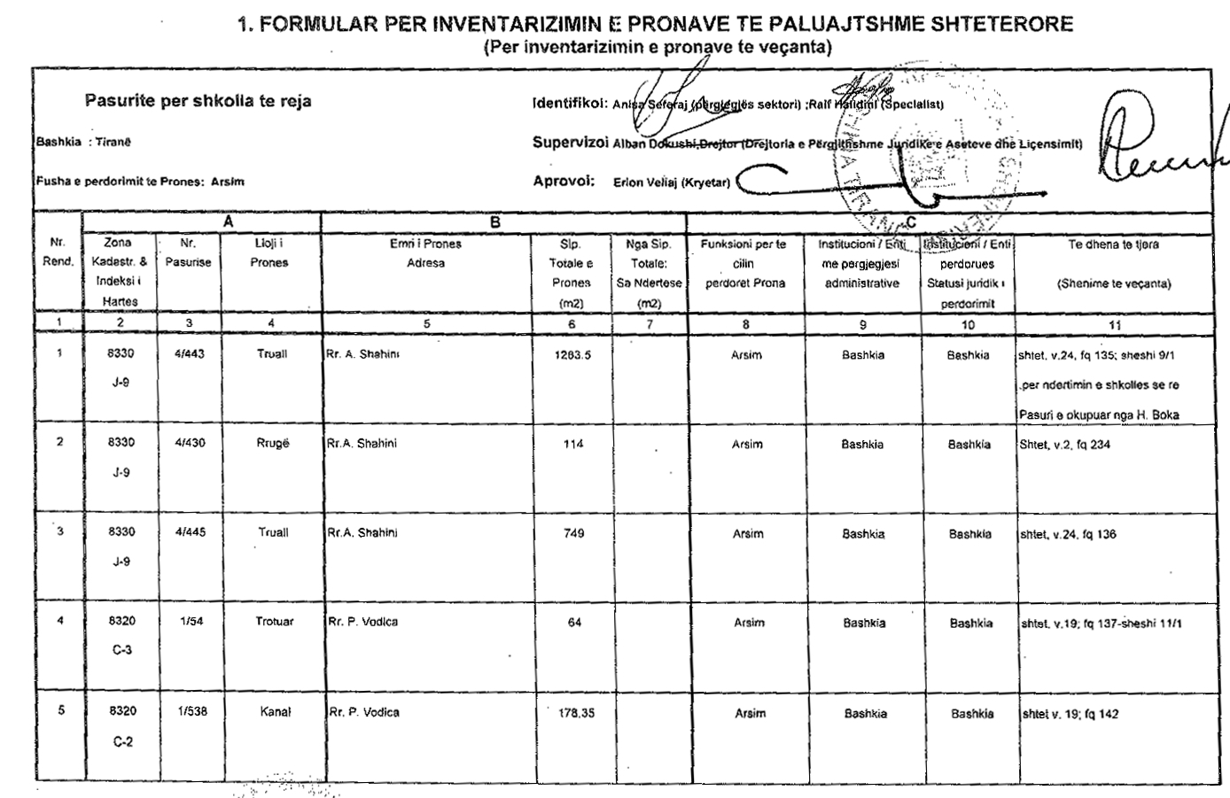

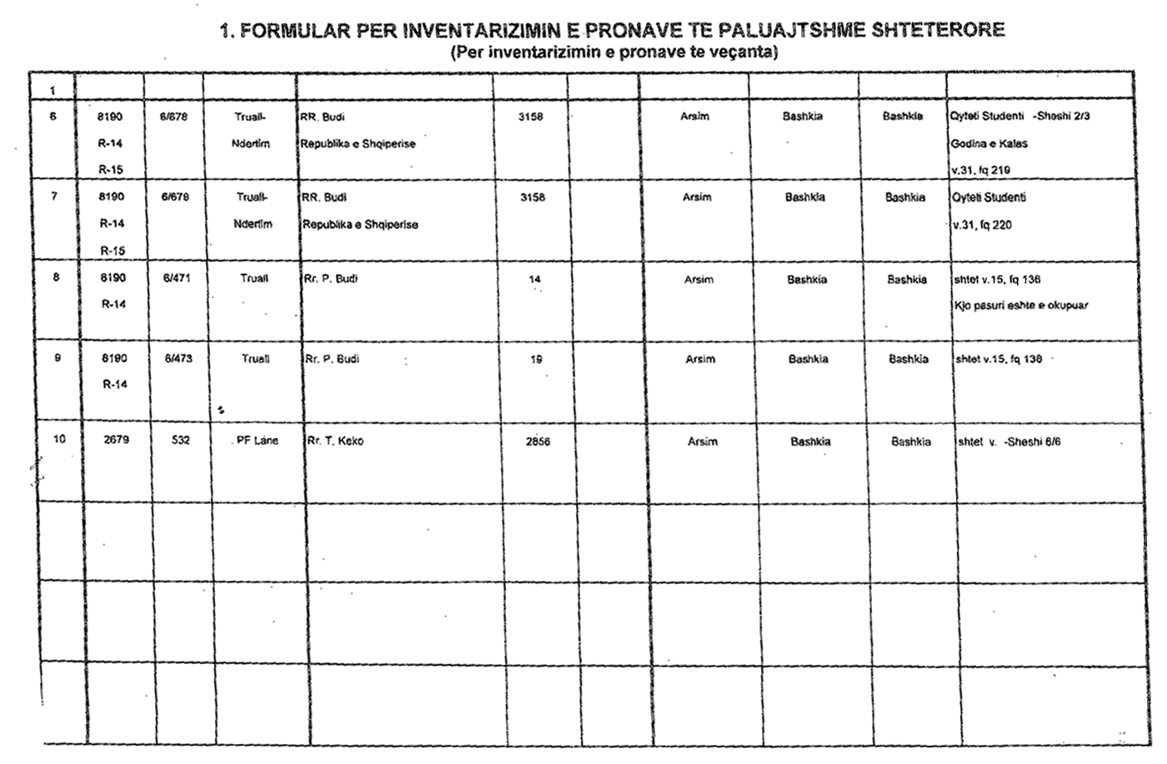
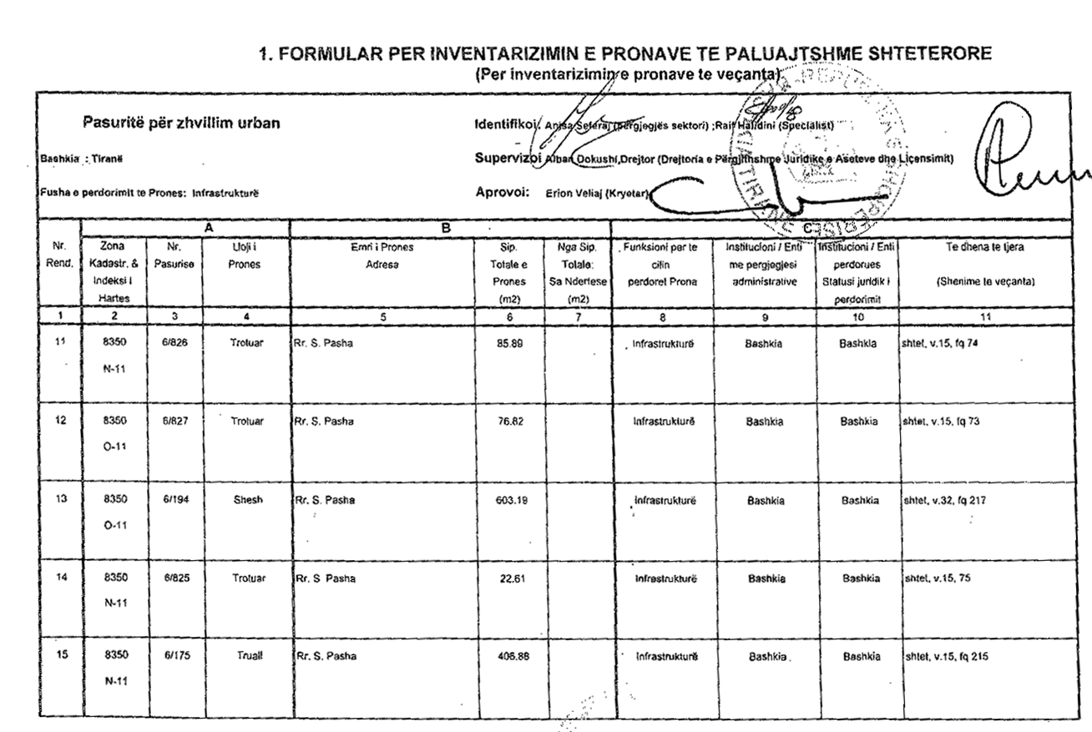

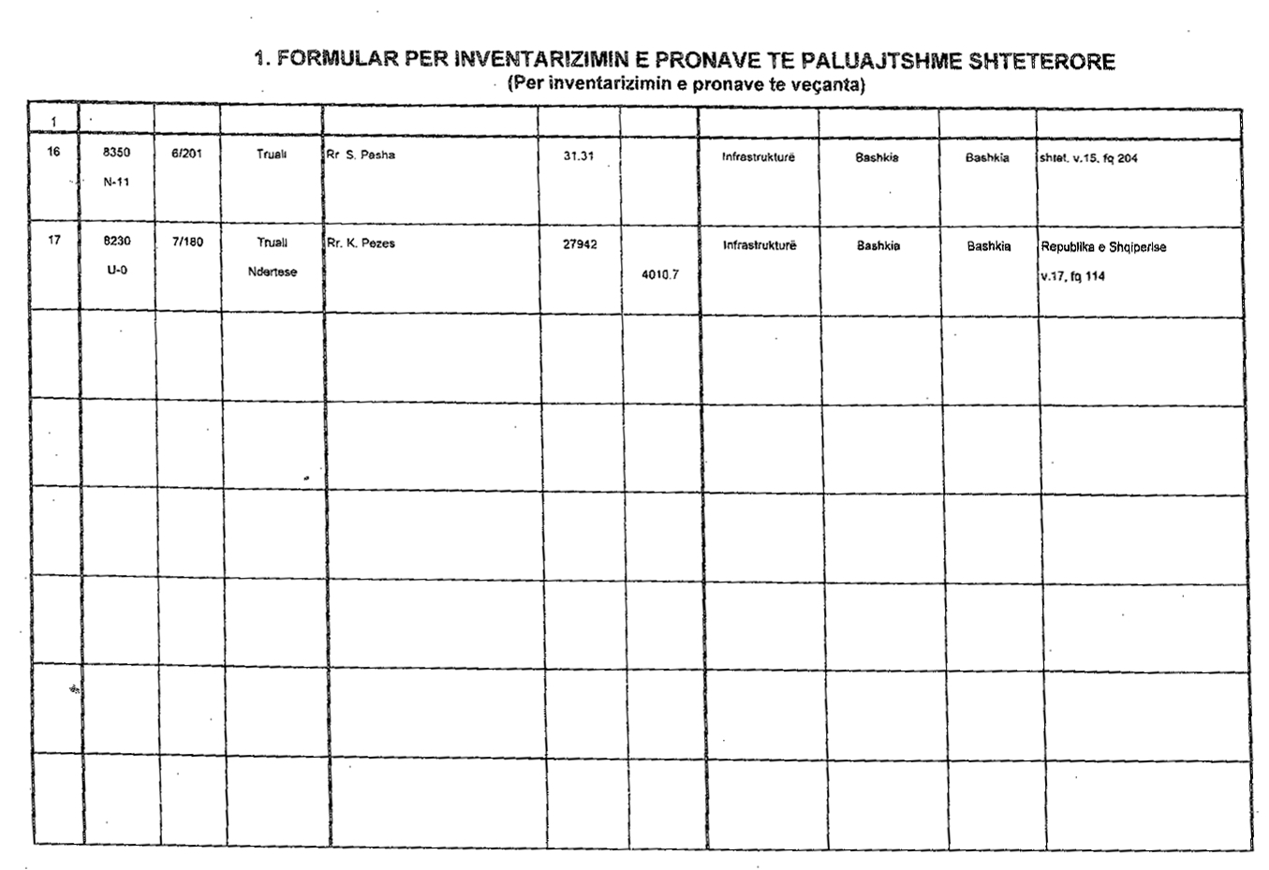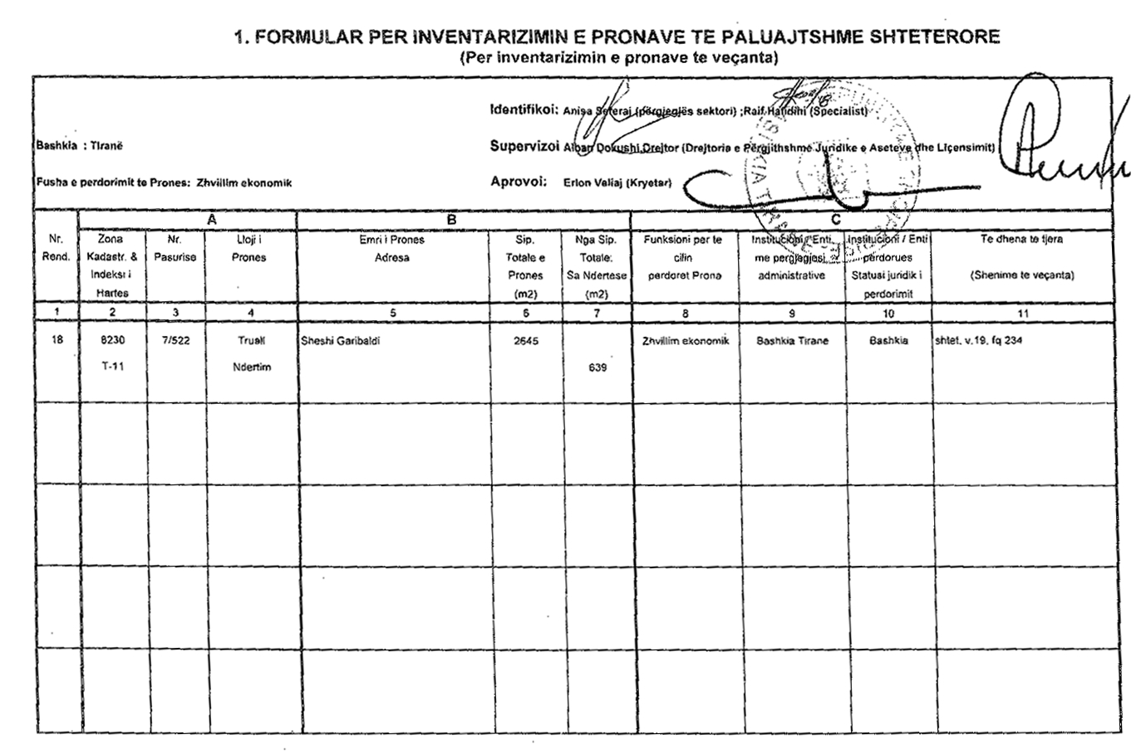

VENDIM

Nr. 17, datë 16.1.2019

PËR PËRCAKTIMIN E SHOQËRIVE TË TJERA SHTETËRORE OSE PRIVATE, TË RËNDËSISHME PËR INTERESIN E PUBLIKUT, PËR SHKAK TË NATYRËS SË BIZNESIT, MADHËSISË OSE NUMRIT TË PUNËMARRËSVE TË TYRE

Në mbështetje të nenit 100 të Kushtetutës dhe të shkronjës “ç”, të nenit 2, të pikës 23, të ligjit nr. 10091, datë 5.3.2009, “Për auditimin ligjor, organizimin e profesionit të audituesit ligjor dhe të kontabilistit të miratuar”, të ndryshuar, me propozimin e ministrit të Financave dhe Ekonomisë, Këshilli i Ministrave

VENDOSI:

I. Të përgjithshme
Shoqëritë shtetërore ose private, të cilat janë të rëndësishme për interesin e publikut, për shkak të natyrës së biznesit, madhësisë ose numrit të punëmarrësve të tyre, konsiderohen njësi me interes publik në rastet kur, njëkohësisht, plotësohen kriteret e njërës prej pikave të këtij vendimi, si dhe kushtet e detyrimit të auditimit ligjor të pasqyrave financiare vjetore, të përcaktuara në nenin 41, të ligjit nr. 10091, datë 5.3.2009, “Për auditimin ligjor, organizimin e profesionit të audituesit ligjor dhe të kontabilistit të miratuar”, të ndryshuar.
II. Klasifikimi për shkak të natyrës së biznesit
Shoqëritë shtetërore ose private, të cilat janë të rëndësishme për interesin e publikut, për shkak të natyrës së biznesit, klasifikohen, si më poshtë:
a) Shoqëri ku shteti ka pjesëmarrje në kapital;
b) Shoqëri që kanë më shumë se 50% të të ardhurave nga fondet publike;
c) Shoqëri që operojnë si degë, shoqëria mëmë e të cilave është e listuar në bursë;
ç) Shoqëri të cilat ofrojnë një të mirë publike në aktivitetin e tyre tregtar dhe janë subjekt i rregullatorëve të fushës përkatëse.
III. Klasifikimi për shkak të madhësisë së biznesit
Shoqëritë shtetërore ose private, të cilat janë të rëndësishme për interesin e publikut, të përcaktuara si njësi ekonomike të mëdha, sipas legjislacionit në fuqi për kontabilitetin dhe pasqyrat financiare, klasifikohen, si më poshtë vijon:
a) Shoqëri që vlerën e totalit të të ardhurave nga veprimtaria ekonomike (qarkullimi) në atë periudhë kontabël e kanë të barabartë ose më të madhe se 1 500 000 000 (një miliard e pesëqind milionë) lekë;
b) Shoqëri që vlerën e totalit të aktiveve të bilancit në mbyllje të periudhës kontabël e kanë të barabartë ose më të madhe se 750 000 000 (shtatëqind e pesëdhjetë milionë) lekë;
c) Kur në datën e raportimit një shoqëri i tejkalon ose bie nën kufirin e kritereve të parashikuara në shkronjat “a” dhe “b”, të kësaj pike, cenohet klasifikimi, vetëm nëse kjo ndodh për dy periudha raportuese radhazi.
IV. Klasifikimi për shkak të numrit të punëmarrësve të tyre
Shoqëritë shtetërore ose private, të cilat janë të rëndësishme për interesin e publikut, për shkak të numrit të punëmarrësve të tyre, klasifikohen, si më poshtë vijon:
a) Shoqëri që, në fund të periudhës kontabël, kanë më shumë se 250 (dyqind e pesëdhjetë) punonjës;
b) Shoqëri që, për gjithë periudhën kontabël, kanë një numër mesatar punonjësish prej më shumë se 250 (dyqind e pesëdhjetë).
Ky vendim hyn në fuqi pas botimit në Fletoren Zyrtare.
KRYEMINISTRI
Edi Rama

VENDIM

Nr. 18, datë 16.1.2019

PËR DISA NDRYSHIME NË VENDIMIN NR. 1086, DATË 14.12.2013, TË KËSHILLIT TË MINISTRAVE, “PËR KRIJIMIN E TASK-FORCËS PËR PËRMIRËSIMIN E NIVELIT TË ARKËTIMEVE DHE ULJEN E NIVELIT TË HUMBJEVE NË SISTEMIN E SHPËRNDARJES SË ENERGJISË ELEKTRIKE”,

TË NDRYSHUAR

Në mbështetje të nenit 100 të Kushtetutës, me propozimin e ministrit të Infrastrukturës dhe Energjisë, Këshilli i Ministrave
VENDOSI:

1. Paragrafi i fundit i pikës 3 dhe pika 5/1, e vendimit nr. 1086, datë 14.12.2013, të Këshillit të Ministrave, të ndryshuar, shfuqizohen.
2. Operatori i Shpërndarjes së Energjisë Elektrike sh.a. (OSHEE) të pasqyrojë ndryshimet përkatëse në strukturën e brendshme, duke përcaktuar ngritjen dhe funksionimin e një njësie operacionale speciale, në mbështetje të Task-Forcës, për evidentimin dhe ndërprerjen e lidhjeve e të ndërhyrjeve të paligjshme në rrjetin e shpërndarjes dhe në sistemin e matjes së energjisë elektrike, si pjesë e strukturës së OSHEE sh.a.
3. Ngarkohen Ministria e Infrastrukturës dhe Energjisë dhe OSHEE sh.a., për zbatimin e këtij vendimi.
Ky vendim hyn në fuqi pas botimit në Fletoren Zyrtare.
KRYEMINISTRI
Edi Rama

VENDIM

Nr. 19, datë 16.1.2019

PËR SHPRONËSIMIN, PËR INTERES PUBLIK, TË PRONARËVE TË PASURIVE TË PALUAJTSHME, PRONË PRIVATE, QË PREKEN NGA REALIZIMI I PROJEKTIT “PËR RIKUALIFIKIMIN URBAN DHE ZHVILLIMIN E BLLOKUT NR. 2, QENDRA E QYTETIT ROSKOVEC”

Në mbështetje të nenit 100 të Kushtetutës, të neneve 5, 20 e 21, të ligjit nr. 8561, datë 22.12.1999, “Për shpronësimet dhe marrjen në përdorim të përkohshëm të pasurisë, pronë private, për interes publik”, të ndryshuar, të ligjit nr. 9936, datë 26.6.2008, “Për menaxhimin e sistemit buxhetor në Republikën e Shqipërisë”, të ndryshuar, dhe të ligjit nr. 99/2018, “Për buxhetin e vitit 2019”, me propozimin e ministrit të Infrastrukturës dhe Energjisë, Këshilli i Ministrave

VENDOSI:

1. Shpronësimin, për interes publik, të pronarëve të pasurive të paluajtshme, pronë private, që preken nga realizimi i projektit “Për rikualifikimin urban dhe zhvillimin e bllokut nr. 2, qendra e qytetit Roskovec”.

2. Shpronësimi të bëhet në favor të Bashkisë Roskovec.
3. Pronarët e pasurive të paluajtshme, që shpronësohen, të kompensohen në vlerë të plotë, sipas masës përkatëse, që paraqitet në tabelën bashkëlidhur këtij vendimi, për pasuritë e llojit “truall” dhe “ndërtesë”, me një vlerë të përgjithshme prej 24 435 412 (njëzet e katër milionë e katërqind e tridhjetë e pesë mijë e katërqind e dymbëdhjetë) lekësh.
4. Vlera e përgjithshme e shpronësimit, për pasuritë e llojit “truall” dhe “ndërtesë”, me vlerë 24 435 412 (njëzet e katër milionë e katërqind e tridhjetë e pesë mijë e katërqind e dymbëdhjetë) lekë, të përballohet nga llogaria “Fondi i shpronësimeve”, në Bankën e Shqipërisë.
5. Shpenzimet procedurale, në vlerën 50 000 (pesëdhjetë mijë) lekë, të përballohen nga fondet e Ministrisë së Infrastrukturës dhe Energjisë.
6. Shpronësimi të fillojë menjëherë pas botimit të këtij vendimi në Fletoren Zyrtare.
7. Pronarët e pasurive të paluajtshme, që shpronësohen, sipas tabelës që i bashkëlidhet këtij vendimi, të kompensohen, për efekt shpronësimi, pasi të kenë paraqitur dokumentacionin justifikues për likuidim pranë Bashkisë Roskovec.

8. Zyra Vendore e Regjistrimit të Pasurive të Paluajtshme Fier, brenda 30 ditëve, nga data e miratimit të këtij vendimi, në bashkëpunim me Bashkinë Roskovec, të fillojë procedurat për hedhjen e gjurmës së projektit në hartën kadastrale, sipas planimetrisë së shpronësimit të miratuar, dhe të bëjnë kalimin e pronësisë, për pasuritë e shpronësuara, në favor të shtetit, përfaqësuar nga Bashkia Roskovec.
9. Zyra Vendore e Regjistrimit të Pasurive të Paluajtshme Fier të pezullojë të gjitha transaksionet me pasuritë e shpronësuara, deri në momentin kur do të realizohen procesi i hedhjes së gjurmës së projektit në hartën kadastrale dhe kalimi i pronësisë në favor të shtetit për pasuritë e shpronësuara.
10. Ngarkohen Ministria e Infrastrukturës dhe Energjisë, Ministria e Financave dhe Ekonomisë, Bashkia Roskovec, Zyra Qendrore e Regjistrimit të Pasurive të Paluajtshme dhe Zyra Vendore e Regjistrimit të Pasurive të Paluajtshme Fier për zbatimin e këtij vendimi.
Ky vendim hyn në fuqi menjëherë dhe botohet në Fletoren Zyrtare.

KRYEMINISTRI
Edi Rama

LISTA E PRONARËVE, PËR PASURITË E PALUAJTSHME, PRONË PRIVATE, QË SHPRONËSOHEN NGA REALIZIMI I PROJEKTIT
“PËR RIKUALIFIKIMIN URBAN DHE ZHVILLIMIN E BLLOKUT NR. 2, QENDRA E QYTETIT ROSKOVEC”

Nr. | Emër atësi mbiemër | Nr. i pasurisë | ZK | Sip. e truallit e prekur m² | Çmimi lekë/m² | Vlera e truallit | Sip. ndërtesës e prekur | Çmimi i ndërtesës lekë/m² | Vlera e ndërtesës | Vlera totale | Shënime sqaruese
1 | Maliq Hasan Kalemi | 2/442 | 3196 | 65 | 494 | 32110 | 23.4 | 30000 | 702000 | 734110 | Vërtetim hipotekor
2 | Ilir Neli Koronaci | 2/343 | 3196 | 246 | 494 | 121524 |  |  |  | 121524 | Vërtetim hipotekor
3 | Vladimir Pali Kola Ardjana Vangjel Kola | 2/342 | 3196 | 176 | 494 | 86944 |  |  |  | 86944 | Vërtetim hipotekor
4 | Selime Xhevair Çepele | 2/340 | 3196 | 455 | 494 | 224770 |  |  |  | 224770 | Vërtetim hipotekor
5 | Kujtim Faik Kapo Merfa Lime Kapo | 2/331 | 3196 | 193 | 494 | 95342 |  |  |  | 95342 | Vërtetim hipotekor
6 | Fatmir Zija Hasanbelliu | 2/356 | 3196 | 762.6 | 494 | 376724 |  |  |  | 376724 | Vërtetim hipotekor
7 | Sabaudin Feridum Begaj | 2/420 | 3196 | 2188 | 494 | 1080872 |  |  |  | 1080872 | Vërtetim hipotekor
8 | Sokol Rrapi Plepi | 2/369 | 3196 | 140 | 494 | 69160 |  |  |  | 69160 | Vërtetim hipotekor
9 | Lupo Jani Ziu | 2/370 | 3196 | 83 | 494 | 41002 |  |  |  | 41002 | Vërtetim hipotekor
10 | Foto Jani Ziu | 2/371 | 3196 | 150 | 494 | 74100 |  |  |  | 74100 | Vërtetim hipotekor
11 | Ilir Luftar Buzi | 2/386 | 3196 | 459 | 494 | 226746 | 459 |  | 3904768 | 4131514 | Konfirmuar nga ZVRPP Fier, me shkresën nr. 7957/2 prot., datë 19.11.2018
12 | Ilir Luftar Buzi | 2/413 | 3196 | 445 | 494 | 219830 | 270 |  | 2450450 | 2670280 | Vërtetim hipotekor
13 | Betim Rrapush Çepele | 2/385 | 3196 | 459 | 494 | 226746 | 459 |  | 3904768 | 4131514 | Konfirmuar nga ZVRPP Fier, me shkresën nr. 7957/2 prot., datë 19.11.2018
14 | Ismail Alush Siqeca | 2/118 | 3196 | 492 | 494 | 243048 | 492 |  | 4137768 | 4380816 | Konfirmuar nga ZVRPP Fier, me shkresën nr. 7957/2 prot., datë 19.11.2018
15 | Bashkëpronarët Çullaj, Spahiu, Belshi | 2/249 | 3196 | 90 | 494 | 44460 |  |  |  | 44460 | Urdhër kufizimi
16 | Arshi Mesut Buzi | 2/172 | 3196 | 1154.6 | 494 | 570372 |  |  |  | 570372 | Vërtetim hipotekor
17 | Arshi Mesut Buzi | 2/123 | 3196 | 100 | 494 | 49400 | 100 |  | 781926 | 831326 | Vërtetim hipotekor
18 | Arshi Mesut Buzi | 2/127 | 3196 | 180 | 494 | 88920 | 180 |  | 1463936 | 1552856 | Vërtetim hipotekor
19 | Astrit Sali Sanka | 2/284 | 3196 | 74 | 494 | 36556 |  |  |  | 36556 | Konfirmuar nga ZVRPP
20 | Faslli Durre Isufaj | 2/135 | 3196 | 30 | 494 | 14820 | 67 | 30000 | 2010000 | 2024820 | Urdhër kufizimi
21 | Agron Dino Murataj | 2/455 | 3196 | 72 | 494 | 35568 |  |  |  | 35568 | Vërtetim hipotekor
22 | Bashkëpronarët Kongoli, Shehu, Resuli, Hoxha, Risilia, Bedini, Kryeziu | 2/344 | 3196 | 86.8 | 494 | 42879 |  |  |  | 42879 | Vërtetim hipotekor
23 | Fatmir Rrapi Kasemaj Miranda Luftar Kasemaj | 2/170+1-1 | 3196 | 0 | 494 | 0 | 17 | 30000 | 510000 | 510000 | Konfirmuar nga ZVRPP
24 | Jorgo Feridun Begaj | 2/452 | 3196 | 240 | 494 | 118560 |  |  |  | 118560 | Vërtetim hipotekor
25 | Jorgo Feridum Begaj | 2/437 | 3196 | 670 | 494 | 330980 |  |  |  | 330980 | Vërtetim hipotekor
26 | Telo Feridun Begaj Florentina Musa Begaj | 2/451 | 3196 | 143 | 494 | 70642 |  |  |  | 70642 | Vërtetim hipotekor
27 | Artur Idajet Çela | 2/444 | 3196 | 96.6 | 494 | 47720 |  |  |  | 47720 | Vërtetim hipotekor
VLERA TOTALE PARAPRAKE |  |  |  | 9250.6 |  | 4569796 | 2067 |  | 19865616 | 24435412

Shënim 1. Vlerësimi për objektet është kryer bazuar në VKM-në nr. 138, datë 23.3.2000.
2. Vlerësimi i pasurisë së llojit “tokë truall” është kryer bazuar në VKM-në nr. 89, datë 3.2.2016.

VENDIM

Nr. 20, datë 16.1.2019

PËR KALIMIN NË PËRGJEGJËSI ADMINISTRIMI TË MINISTRISË SË INFRASTRUKTURËS DHE ENERGJISË, TË PASURISË ME NR. 1/56, ZONA KADASTRALE 8150, TIRANË

Në mbështetje të nenit 100 të Kushtetutës dhe të neneve 13 e 14, të ligjit nr. 8743, datë 22.2.2001, “Për pronat e paluajtshme të shtetit”, të ndryshuar, me propozimin e ministrit të Infrastrukturës dhe Energjisë, Këshilli i Ministrave

VENDOSI:

1. Kalimin në përgjegjësi administrimi të Ministrisë së Infrastrukturës dhe Energjisë, të pasurisë me nr. 1/56 (trualli dhe ndërtesa), zona kadastrale 8150, me adresë: bulevardi “Dëshmorët e Kombit”, Tiranë, për t’u përdorur për mjedise pune për nevojat e Ministrisë së Infrastrukturës dhe Energjisë.
2. Ministrisë së Infrastrukturës dhe Energjisë i ndalohet të ndryshojë destinacionin e pronës së përcaktuar në pikën 1, të këtij vendimi, ta tjetërsojë apo t’ua japë në përdorim të tretëve.
3. Ngarkohen Ministria e Infrastrukturës dhe Energjisë dhe kryeregjistruesi i Pasurive të Paluajtshme të Republikës së Shqipërisë për zbatimin e këtij vendimi.
Ky vendim hyn në fuqi pas botimit në Fletoren Zyrtare.
KRYEMINISTRI
Edi Rama

VENDIM

Nr. 21, datë 16.1.2019

PËR NJË NDRYSHIM NË VENDIMIN NR. 28, DATË 17.1.2018, TË KËSHILLIT TË MINISTRAVE, “PËR EMËRIMIN E ANËTARËVE TË BORDIT TË MENAXHIMIT TË AUTORITETIT RRUGOR SHQIPTAR”

Në mbështetje të nenit 100 të Kushtetutës dhe të pikës 2, të nenit 8, të ligjit nr. 10164, datë 15.10.2009, “Për Autoritetin Rrugor Shqiptar”, me propozimin e ministrit të Infrastrukturës dhe Energjisë, Këshilli i Ministrave
VENDOSI:

1. Në shkronjën “d”, të pikës 1, të vendimit nr. 28, datë 17.1.2018 të Këshillit të Ministrave, “z. Kujtim Hashorva, Dhoma e Tregtisë dhe Industrisë”, zëvendësohet me “z. Hazbi Parllaku, Dhoma e Tregtisë dhe Industrisë”.
Ky vendim hyn në fuqi pas botimit në Fletoren Zyrtare.
KRYEMINISTRI
Edi Rama

VENDIM

Nr. 22, datë 16.1.2019

PËR DISA NDRYSHIME NË VENDIMIN NR. 24, DATË 14.1.2015, TË KËSHILLIT TË MINISTRAVE, “PËR MIRATIMIN E STRUKTURËS DHE MËNYRËS SË FUNKSIONIMIT E ORGANIZIMIT TË AGJENCISË KOMBËTARE TË BARNAVE

DHE PAJISJEVE MJEKËSORE”

Në mbështetje të nenit 100 të Kushtetutës, të nenit 17, të ligjit nr. 105/2014, “Për barnat dhe shërbimin farmaceutik”, të ndryshuar, dhe të ligjit nr. 89/2014, “Për pajisjet mjekësore”, me propozimin e ministrit të Shëndetësisë dhe Mbrojtjes Sociale, Këshilli i Ministrave

VENDOSI:

Në skemën 2, bashkëlidhur vendimit nr. 24, datë 14.1.2015, të Këshillit të Ministrave, bëhen këto ndryshime:
1. Titulli i ndarjes V “Sektori i teknologjisë së informacionit dhe komunikimit” ndryshohet dhe bëhet “Sektori i informacionit dhe komunikimit”.
2. Përmbajtja e ndarjes V ndryshohet, si më poshtë vijon:
“V. Sektori i informacionit dhe komunikimit
Shef sektori 1;
Farmacist/mjek 4.”.
3. Numri i përgjithshëm, nga 100 bëhet 99.
Ky vendim hyn në fuqi pas botimit në Fletoren Zyrtare.
KRYEMINISTRI
Edi Rama

VENDIM

Nr. 23, datë 16.1.2019

PËR NJË NDRYSHIM NË VENDIMIN NR. 594, DATË 9.10.2018, TË KËSHILLIT TË MINISTRAVE, “PËR EMËRIMIN E KRYETARIT DHE TË ANËTARËVE TË KËSHILLIT DREJTUES TË FONDIT SHQIPTAR PËR ZHVILLIMIN

E DIASPORËS”

Në mbështetje të nenit 100 të Kushtetutës dhe të pikës 3, të nenit 9, të ligjit nr. 32/2018, “Për Fondin Shqiptar për Zhvillimin e Diasporës”, me propozimin e ministrit të Shtetit për Diasporën, Këshilli i Ministrave

VENDOSI:

1. Në pikën 1, të vendimit nr. 594, datë 9.10.2018, të Këshillit të Ministrave, bëhet ndryshimi, si më poshtë vijon:
2. “Z. Hajrulla Çeku, përfaqësues nga ministria përgjegjëse për turizmin, zëvendësohet me znj. Ornela Çuçi, përfaqësues nga ministria përgjegjëse për turizmin.”.
Ky vendim hyn në fuqi menjëherë dhe botohet në Fletoren Zyrtare.

KRYEMINISTRI
Edi Rama

VENDIM

Nr. 24, datë 16.1.2019

PËR KRIJIMIN, ORGANIZIMIN DHE FUNKSIONIMIN E QENDRËS KOMBËTARE TË LIBRIT DHE LEXIMIT

Në mbështetje të nenit 100 të Kushtetutës, të nenit 10, të ligjit nr. 9000, datë 30.1.2003, “Për organizimin dhe funksionimin e Këshillit të Ministrave”, dhe të nenit 6, të ligjit nr. 90/2012, “Për organizimin dhe funksionimin e administratës shtetërore”, me propozimin e ministrit të Kulturës, Këshilli i Ministrave

VENDOSI:

I. DISPOZITA TË PËRGJITHSHME
1. Krijimin e Qendrës Kombëtare të Librit dhe Leximit (në vazhdim QKLL).
2. QKLL-ja krijohet dhe funksionon si person juridik publik, buxhetor, me statusin e institucionit qendror, në varësi të ministrit përgjegjës për librin, me seli në Tiranë.
3. Qëllimi i QKLL-së është përmbushja e detyrave zhvillimore dhe shërbimeve të drejtpërdrejta në fushën e librit, brenda dhe jashtë territorit të Republikës së Shqipërisë.
4. Misioni i QKLL-së është ndjekja dhe zbatimi i projekteve në fushën e librit, sipas programit qeverisës të ministrisë përgjegjëse për librin, duke synuar përhapjen e kulturës së leximit në të gjithë vendin, nxitjen e krijimtarisë, forcimin e rolit promovues dhe edukativ të bibliotekave dhe mbështetjen e projekteve për promovimin e letrave shqipe në tregun evropian dhe atë botëror.
5. Të ardhurat e QKLL-së përbëhen nga:
a) buxheti i shtetit;
b) të ardhura të tjera, në përputhje me legjislacionin në fuqi.
II. PËRGJEGJËSITË FUNKSIONALE TË QKLL-së
1. QKLL-ja kryen çdo funksion që lidhet me mbështetjen, nxitjen dhe promovimin e krijimtarisë letrare e të përkthimit, si dhe kontribuon në zhvillimin e politikave në fushën e librit, brenda dhe jashtë territorit të Republikës së Shqipërisë.
2. QKLL-ja siguron kushtet për rritjen e ndërgjegjësimit për rëndësinë e librit e të leximit në zhvillimin e individit dhe të shoqërisë, brenda dhe jashtë vendit.
3. QKLL-ja realizon funksionet e parashikuara në interes të publikut, me qëllim krijimin e kushteve për zhvillimin e fushës së librit dhe marrjen e vendimeve profesionale, cilësore e të pavarura në përzgjedhjen e programeve dhe projekteve të financuara nga buxheti i shtetit.
4. Qëllimi i funksionimit të QKLL-së, sipas përcaktimeve të mësipërme, nuk përfshin tekstet shkollore.
III. ORGANIZIMI DHE FUNKSIONIMI I QKLL-së
1. QKLL-ja kryen detyrat, si më poshtë vijon:
a) Harton programet dhe financon projektet në fushën e librit;
b) Mbështet botimet e librave dhe të revistave në fushën e letërsisë e të shkencave shoqërore edhe në format të aksesueshëm për personat me aftësi të kufizuara;
c) Krijon kushtet nxitëse për krijuesit në fushën e letërsisë, duke siguruar mbështetje financiare dhe organizon konkurse për dhënien e çmimeve kombëtare letrare;
ç) Nxit e promovon librin dhe autorët e përkthyesit shqiptarë brenda dhe jashtë territorit të Republikës së Shqipërisë;
d) Realizon dhe promovon, në forma të ndryshme:
i. bashkëpunimin ndërkombëtar në fushën e librit;
ii. përkthime të veprave të autorëve shqiptarë në gjuhë të huaja;
iii. prezantime të letërsisë shqipe në nivel ndërkombëtar.
dh) Krijon kushtet për zhvillimin e kulturës së leximit në të gjitha grup-moshat, brenda dhe jashtë territorit të Republikës së Shqipërisë;
e) Promovon zhvillimin e rrjetit libror në të gjithë territorin e vendit dhe krijon kushtet për një qasje të shtuar drejt politikave të librit, për lexuesit jashtë territorit të Republikës së Shqipërisë, në bashkëpunim me Qendrën e Botimeve për Diasporën;
ë) Bashkëpunon me institucione ndërkombëtare, që veprojnë në fushën e librit;
f) Monitoron dhe mbikëqyr zbatimin e programeve e të projekteve që mbështet;
g) Bashkëpunon me organet shtetërore për zbatimin e politikave publike dhe akteve të tjera rregulluese në fushën e librit, si dhe me organizata që kanë në fokus zhvillimin dhe përhapjen e kulturës së librit;
gj) Siguron fonde të jashtme dhe burime të tjera të financimit në fushën e librit, sipas legjislacionit në fuqi;
h) Nxjerr akte administrative dhe realizon detyra të tjera, me natyrë trajnuese e promovuese, në përputhje me qëllimin e QKLL-së;
i) I propozon ministrisë përgjegjëse për librin ndryshime në legjislacionin në fuqi në fushën e librit.
2. QKLL-ja, nëpërmjet buxhetit të saj të miratuar për çdo vit kalendarik, financon projekte të paraqitura nga persona fizikë ose juridikë, që kanë si objekt të veprimtarisë së tyre fushën e librit.
3. Financimi i projekteve dhe organizimi i veprimtarive të QKLL-së, sipas rastit, realizohet në përputhje me shkronjat “a” ose “b”, të pikës 1, të nenit 26, të ligjit nr. 10352, datë 18.11.2010, “Për artin dhe kulturën”, të ndryshuar.
4. Realizimi i projekteve të QKLL-së miratohet me urdhër të titullarit, pas propozimit nga kolegjiumi i QKLL-së.
5. Kolegjiumi është një organizëm kolegjial pranë QKLL-së.
6. Kolegjiumi, i ngritur sipas përcaktimeve të këtij kreu, vlerëson dhe përzgjedh projektet nga pikëpamja e përmbajtjes dhe asaj financiare, duke i paraqitur titullarit propozimet për miratim.
7. Kolegjiumi ka në përbërje jo më pak se 3 anëtarë, të përzgjedhur nga personalitete në fushën e letrave. Anëtarët e kolegjiumit përcaktohen me urdhër të titullarit të QKLL-së.
8. Kriteret e përzgjedhjes së anëtarëve të kolegjiumit përcaktohen në statutin e QKLL-së.
9. Kompetencat dhe mënyra e funksionimit të kolegjiumit të QKLL-së miratohen nga titullari i institucionit.
10. Kriteret dhe procedurat në lidhje me projektpropozimet për mbështetje financiare, të parashikuara sipas këtij kreu, përcaktohen me urdhër të titullarit të QKLL-së.
11. Struktura dhe organika e QKLL-së miratohen me urdhër të Kryeministrit, me propozimin e ministrit përgjegjës për librin, sipas përcaktimeve të legjislacionit në fuqi për organizimin dhe funksionimin e administratës shtetërore.
12. Marrëdhënia e punës së punonjësve të QKLL-së rregullohet sipas dispozitave të ligjit nr. 7961, datë 12.7.1995, “Kodi i Punës i Republikës së Shqipërisë”, të ndryshuar.
13. QKLL-ja drejtohet dhe përfaqësohet nga titullari, i cili organizon dhe drejton të gjithë veprimtarinë e qendrës dhe përgjigjet para ministrit përgjegjës për librin. Ai emërohet, lirohet ose shkarkohet me urdhër të ministrit përgjegjës për librin.
14. Procedura e ndjekur për emërimin, lirimin ose shkarkimin e titullarit të QKLL-së bëhet sipas vendimit nr. 173, datë 7.3.2003, të Këshillit të Ministrave, “Për emërimin, lirimin ose shkarkimin nga detyra të drejtuesve të institucioneve në varësi të Këshillit të Ministrave, Kryeministrit ose të ministrit”.
15. Rregullorja për metodat e brendshme të punës dhe për sjelljen e personelit të QKLL-së miratohet me urdhër të ministrit përgjegjës për librin, me propozimin e titullarit të QKLL-së.
16. Stema e QKLL-së përbëhet nga stema e Republikës dhe shënimet: “Republika e Shqipërisë, Ministria e Kulturës, Qendra Kombëtare e Librit dhe Leximit”, në përputhje me legjislacionin në fuqi.
17. Vula e QKLL-së prodhohet, administrohet dhe ruhet në përputhje me legjislacionin në fuqi.
IV. DISPOZITA KALIMTARE DHE TË FUNDIT
1. Trajtimi financiar dhe mbështetja logjistike e QKLL-së realizohen nga Ministria e Kulturës.
2. Ngarkohet ministri i Kulturës që, brenda 15 ditëve, nga hyrja në fuqi e këtij vendimi, t’i propozojë Kryeministrit strukturën dhe organikën e QKLL-së.
3. Ngarkohen Ministria e Kulturës dhe Qendra Kombëtare e Librit dhe Leximit për zbatimin e këtij vendimi.
Ky vendim hyn në fuqi pas botimit në Fletoren Zyrtare.
KRYEMINISTRI
Edi Rama

URDHËR

Nr. 5, datë 11.1.2019

PËR DELEGIMIN E KOMPETENCAVE

Në mbështetje të pikës 4, të nenit 102 të Kushtetutës së Republikës së Shqipërisë, nenit 28, të ligjit nr. 9000, datë 30.1.2003 “Për organizimin dhe funksionimin e Këshillit të Ministrave”, neneve 22, 28 dhe 29 të ligjit nr. 44/2015 “Kodi i Procedurave Administrative të Republikës së Shqipërisë”, pikës 2, të nenit 11, të ligjit nr. 90/2012 “Për organizimin dhe funksionimin e administratës shtetërore”, ligjit nr. 9643, datë 20.11.2006 “Për prokurimin publik”, i ndryshuar, si dhe vendimin e Këshillit të Ministrave nr. 914, datë 29.12.2014 “Për miratimin e rregullave të prokurimit publik”, i ndryshuar,

URDHËROJ:

1. Delegimin e kompetencave të titullarit të Autoritetit Kontraktor, z. Pëllumb Abeshi, me detyrë Drejtor i Përgjithshëm i Politikave dhe Zhvillimit të Mjedisit, për të gjitha procedurat e prokurimeve publike me fonde buxhetore, për Ministrinë e Turizmit dhe Mjedisit.
2. Kompetencat e deleguara të titullarit të Autoritetit Kontraktor të Ministrisë së Turizmit dhe Mjedisit, do të ushtrohen për periudhën nga hyrja në fuqi e këtij urdhri deri në datën 31.12.2019.
3. Ngarkohet për zbatimin e këtij urdhri, Drejtori i Përgjithshëm i Politikave dhe Zhvillimit të Mjedisit, z. Pëllumb Abeshi.
Ky urdhër hyn në fuqi menjëherë dhe botohet në Fletoren Zyrtare.

MINISTRI I TURIZMIT DHE MJEDISIT
Blendi Klosi

VENDIM

Nr. 2, datë 9.1.2019

PËR DISA NDRYSHIME NË RREGULLOREN “PËR KAPITALIN RREGULLATOR TË BANKËS”

Në bazë dhe për zbatim të nenit 12, shkronja “a” dhe nenit 43, shkronja “c”, të ligjit nr. 8269, datë 23.12.1997 “Për Bankën e Shqipërisë”, i ndryshuar, dhe të nenit 59, pika 2 dhe 8 të ligjit nr. 9662, datë 18.12.2006 “Për bankat në Republikën e Shqipërisë”, i ndryshuar, me propozim të Departamentit të Mbikëqyrjes, Këshilli Mbikëqyrës i Bankës së Shqipërisë

VENDOSI:

1. Në rregulloren “Për kapitalin rregullator të bankës”, miratuar me vendimin e Këshillit Mbikëqyrës nr. 69, datë 18.12.2014, e ndryshuar, të bëhen ndryshimet e mëposhtme:
a) Në nenin 42 bëhen ndryshimet e mëposhtme:
i. Përmbajtja e shkronjës “a”, ndryshon në:
“a) 6.75% të kapitalit bazë të nivelit të parë ndaj ekspozimeve të ponderuara me rrezikun;”;
ii. Përmbajtja e shkronjës “b”, ndryshon në:
“b) 9% të kapitalit të nivelit të parë ndaj ekspozimeve të ponderuara me rrezikun;”;
Në aneksin 1, tabela “Raportet dhe nivelet e kapitalit”, ndryshon sipas përmbajtjes së mëposhtme:

RAPORTET DHE NIVELET E KAPITALIT

Nr. | Zëra | Vlera
1. | Raporti: Kapitali bazë i nivelit të parë/ekspozime të ponderuara me rrezikun | ≥6.75%
2. | Raporti: Kapitali i nivelit të parë/ekspozime të ponderuara me rrezikun | ≥9%
3. | Raporti i mjaftueshmërisë së kapitalit | ≥12%

2. Ngarkohen bankat e licencuara nga Banka e Shqipërisë, me zbatimin e këtij vendimi.
3. Ngarkohet Departamenti i Mbikëqyrjes dhe Departamenti i Statistikave Financiare, për ndjekjen e zbatimit të këtij vendimi.
4. Ngarkohet Kabineti i Guvernatorit dhe Departamenti i Kërkimeve me publikimin e këtij vendimi, përkatësisht në Fletoren Zyrtare të Republikës së Shqipërisë dhe në Buletinin Zyrtar të Bankës së Shqipërisë.
Ky vendim hyn në fuqi 15 (pesëmbëdhjetë) ditë pas botimit në Fletoren Zyrtare.

KRYETARI
Gent Sejko

VENDIM

Nr. 1, datë 9.1.2019

MBI FILLIMIN E PROCEDURËS PËR LICENCIMIN E TRANS ADRIATIC PIPELINE AG, NË AKTIVITETIN E TRANSMETIMIT TË GAZIT NATYROR

Në mbështetje të nenit 4, pika 50; nenit 35 dhe nenit 44, pika 2, germa “a”, të ligjit nr. 102/2015, datë 23.9.2015 “Për sektorin gazit natyror” , si dhe nenit 4, pika 1, germa “a”; nenit 5; nenit 8; nenit 9, pika 1, germat “a”, “b”, “c”, “d”, “e”; pika 2, germa “a” dhe nenit 10, pikat 1 dhe 3 të “Rregullores për procedurat dhe afatet për dhënien, modifikimin, transferimin, rinovimin dhe heqjen e licencave në sektorin e gazit natyror”; nenit 19, pika 1, germa “a”, të “Rregullores për organizimin, funksionimin dhe procedurat e ERE-s”, miratuar me vendimin e Bordit nr. 96, datë 17.6.2016, Bordi i ERE-s, në mbledhjen e tij të datës 9.1.2019, mbasi shqyrtoi relacionin mbi fillimin e procedurës për licencimin e Trans Adriatic Pipeline AG, në aktivitetin e transmetimit të gazit natyror,
konstatoi se:
- Subjekti Trans Adriatic Pipeline AG, me shkresën nr. 803 prot, datë 24.12.2018 ka paraqitur pranë ERE-s aplikimin për t’u pajisur me licencë në aktivitetin e transmetimit të gazit natyror.
- Ligji nr. 102/2015 “Për sektorin e gazit natyror”, vendos ERE-n në cilësinë e autoritetit përgjegjës për çështjet e rregullimit të sektorit të gazit natyror, përfshirë të drejtën për të trajtuar çështjet që lidhen me licencimin e subjekteve në aktivitetet e rregulluara të gazit natyror.
- Bordi i ERE-s, me vendimin nr. 36, datë 31.3.2016, ka miratuar certifikimin përfundimtar të TAP AG si operator i pavarur i transmetimit të gazit natyror.
- Rregullorja për procedurat dhe afatet për dhënien, modifikimin, transferimin, rinovimin dhe heqjen e licencave në sektorin e gazit natyror, në nenin 9, pika 2, germa “a” të saj, vendos kushtin se: subjekti që aplikon për një licencë në transmetimin e gazit natyror, duhet që më parë të certifikohet sipas procedurës së përcaktuar në nenin 37, të ligjit nr. 102/2015, “Për sektorin e gazit natyror”. Siç cituar më lart aktualisht TAP AG, me vendimin nr. 36, datë 31.3.2016, është certifikuar si operator i pavarur i gazit natyror.
- Trans Adriatic Pipeline AG Albania rezulton e regjistruar pranë QKB-së, si degë e shoqërisë së huaj aksionare (sh.a.), konform ligjit nr. 9723, datë 3.5.2007 “Për Qendrën Kombëtare të Regjistrimit”, me numër përkatës identifikimi. Referuar të dhënave të regjistruara në Regjistrin Tregtar për të Dhënat e Subjektit për degët ose zyrtarët e përfaqësimit të shoqërive të huaja, rezulton në cilësinë e përfaqësuesit z. Malfor Nuri.
- Aktiviteti i TAP AG Albania sipas ekstraktit të QKB-së, konsiston në:
- Të veprojë në përputhje me objektivat e shoqërisë, të cilët janë të lidhur me planifikimin, zhvillimin dhe të zotërojë pronësinë ligjore të një linje tubacion gazi, si dhe të çdo pajisje të përfshirë në të.
- Dega mund të angazhohet në çdo aktivitet tregtar financiar ose aktivitete të tjera të cilat janë në përputhje me objektivat e Shqipërisë.
- Objekt i veprimtarisë është: operimi si operator i pavarur i transmetimit të gazit natyror në përputhje me parashikimet e ligjit nr. 102/2015, datë 23.9.2015 “Për sektorin e gazit natyror”,
- Nga vlerësimi paraprak që iu bë dokumentacionit të depozituar në ERE nga TAP AG, në bazë të “Rregullores për procedurat dhe afatet për dhënien, modifikimin, transferimin, rinovimin dhe heqjen e licencave në sektorin e gazit natyror”, subjekti ka plotësuar kryesisht dokumentacionin për aplikim.
- Fillimi i procedurës për shqyrtimin e kërkesës për licencim të TAP AG ka për qëllim vazhdimësinë normale të punës në tregun e gazit natyror të këtij subjekti. Nga ana tjetër i gjithë procesi i shqyrtimit të këtij aplikimi do të kryhet në përputhje me “Rregulloren për procedurat dhe afatet për dhënien, modifikimin, transferimin, rinovimin dhe heqjen e licencave në sektorin e gazit natyror”.
- Referuar Opinionit të Përbashkët Përfundimtar (Final Joint Opinion), miratuar me vendimin nr. 64, datë 13.6.2013, të Bordit të ERE-s; dhe miratimit të përjashtimit të kushtëzuar të kompanisë TAP-AG prej kërkesave të neneve 9, 32 dhe 41(6), (8) dhe (10), të direktivës 2009/73/EC për projektin Trans Adriatik Pipeline”, miratuar me vendimin nr. 64, datë 13.6.2013, të Bordit të ERE-s “Për amendimin e vendimit të Bordit të Komisionerëve të ERE-s, nr. 27, datë 1.3.2013, përcaktohet përjashtimi i sipërcituar për një periudhë prej 25 vjet.
- Në lidhje me mungesën e dokumentacionit, do t’i kërkohet subjektit që në bazë të nenit 11, pika 1, të “Rregullores për procedurat dhe afatet për dhënie, modifikimi, transferimi, rinovimi ose heqjen e licencave në sektorin e gazit natyror”, ta paraqesë atë brenda afateve.
Për gjithë sa më sipër, Bordi i ERE-s

VENDOSI:

1. Të fillojë procedurën për licencimin e shoqërisë Trans Adriatic Pipeline AG, në aktivitetin e transmetimit të gazit natyror për një afat 25-vjeçar.
2. Drejtoria e Licencimit dhe Monitorimit të Tregut të njoftojë palët e interesuara për vendimin e Bordit të ERE-s.
Ky vendim hyn në fuqi menjëherë.
Ky vendim botohet në Fletoren Zyrtare.
Ky vendim mund të ankimohet në Gjykatën Administrative Tiranë, brenda 45 ditëve kalendarike nga botimi në Fletoren Zyrtare.

KRYETARI
Petrit Ahmeti

KËRKESË

Nr. 421/1, datë 11.1.2019

PËR SHPRONËSIM PUBLIK

Ministria e Infrastrukturës dhe Energjisë shpall kërkesën për shpronësim, për interes publik të pasurive të paluajtshme, pronë private, që preken nga realizimi i projektit, “Sistemim i bllokut të banimit në lagjen ‘Xhevdet Nepravishta’ kufizuar me rrugën ‘Ahmet Zogu’, rrugën ‘Misto Mame’ dhe shëtitoren ‘Kongresi’”, Lushnjë.
Subjekti kërkues i këtij objekti është Bashkia Lushnjë.
Me anë të këtij publikimi kërkojmë të vëmë në dijeni personat të cilët preken nga ky shpronësim, që konsiston në masën e vlerësimit të llogaritur në bazë të VKM-së nr. 89, datë 3.6.2016, “Për miratimin e Hartës së vlerës së tokës në Republikën e Shqipërisë”, për pasuritë e llojit “truall” dhe vlerësimit të llogaritur në bazë të VKM-së nr. 138, datë 23.3.2000, “Për kriteret teknike të vlerësimit dhe të përllogaritjes së masës së shpërblimit të pasurive pronë private që shpronësohen, i ndryshuar, për pasuritë e llojit “ndërtesë”, për pronarët sipas listës emërore bashkëlidhur.
Vlera totale e shpronësimit është 2,754,738 (dy milionë e shtatëqind e pesëdhjetë e katër mijë e shtatëqind e tridhjetë e tetë) lekë.

ZËVENDËSMINISTRI
KRYETAR I KOMISIONIT TË
POSAÇËM TË SHPRONËSIMEVE
Artan Shkreli

LISTA PARAPRAKE E PRONARËVE TË PASURIVE, PRONË PRIVATE, QË SHPRONËSOHEN NGA REALIZIMI I PROJEKTIT

 |  | “Sistemim i bllokut të banimit në lagjen ‘Xhevdet Nepravishta’ kufizuar me rrugën ‘Ahmet Zogu’, rrugën ‘Misto Mame’ dhe shëtitoren ‘Kongresi’”, Lushnjë
Nr. |  | Emër mbiemër | Lloji i pasurisë | Z.K. | Nr. i pasurisë | Sip. e truallit m² |  | Çmimi i truallit lekë/m² |  | Vlera e truallit |  |  | Sip. ndërtesës m² |  | Çmimi i ndërtimit | Vlera e ndërtesës lekë | Vlera totale truall dhe ndërtesë lekë |  | Shënime Sqaruese
1 |  | Mondi Pëllumb Xhelali | Truall + ndërtesë | 8571 | 22/31 | 81 |  | 9709 |  | 786429 |  |  | 81 |  |  | 1968309 | 2754738 |  | Vërtetim hipotekor
VLERA TOTALE PARAPRAKE |  |  |  |  |  |  |  |  |  | 786429 |  |  | 81 |  |  | 1968309 | 2754738
Shënime.
1. Vlerësimi për objektet është kryer bazuar në VKM-në nr. 138, datë 23.3.2000
2. Vlerësimi i pasurisë së llojit “tokë truall”, është kryer bazuar në VKM-në nr. 89, datë 3.2.2016.

VENDIM

(i shkurtuar)

Gjykata e Rrethit Gjyqësor Tiranë, me vendimin nr. 10330, datë 14.12.2018, vendosi shpalljen të vdekur të shtetasit Erion Isufaj, i datëlindjes 21.7.1977, si dhe caktimin e kujdestarisë për pasurinë e tij të atin, shtetasin Fiqiri Isufaj.

Formati 61x86/8

Shtypshkronja e Qendrës së Botimeve Zyrtare
Tiranë, 2019

Adresa: Rr. “Nikolla Jorga”, Tiranë
Tel./fax: +355 4 24 27 004 Tel.: +355 4 24 27 006

Çmimi 196 lekë

